
Raíssa Azevedo

A importância da Sintaxe
Significa escrever textos de maneira correta. Toda linguagem tem sintaxe.

Maneiras de Executar o JavaScript
1 – Usando o próprio Browser na aba console
2 – CodePen IO uma ferramenta na internet.
3 – No VSCODE em um diretório num arquivo js.

Adicionando arquivos JS
Ao utilizar um arquivo de extensão JS.
Preferencialmente utilizar nomes minúsculos sem acentuações.

Para fazer comentários em JavaScript:
Através das // Para um linha ou o /* Conteúdo multilinha */
ALT Z Para fazer a quebra de linha automática no arquivo do VsCode.

TIPOS DE DADOS
* Gramática
* Elementos de linguagem e suas combinações
* A arte de falar e escrever corretamente

* Vocabulário
* Conjunto de Termos e Expressões
* Agrupamento de palavras

-- É preciso saber como escrever
-- Preciso saber os significados
-- Aprendizado contínuo, para aumentar o vocabulário

## Dinâmica de aprendizado desse módulo
> Aprender os tipos de dados mais utilizados na linguagem
* É possível aprender 80% de uma língua nova com 20% de vocabulário.

STRING
É uma cadeia de caracteres que formam textos.
console.log(“Texto”)
PARA UTILIZAR:
> Aspas duplas
> Aspas simples
> Template Literals ou Template Strings

NUMBER
Podem ser inteiros ou quebrados(reais).
12
12,5

BOOLEAN
Apenas 2 valores:
True - Verdadeiro
False – Falso

Undefined x Null
> Undefined
Indefinido

> Null
Nulo
Objeto que não possui nada dentro
Diferente de indefinido

OBJECT
Objeto
Possui propriedades e atributos
Funcionalidade e Métodos

ARRAY
Utilizado para criar estruturas (listas)

# VARIÁVEIS
É um espaço na memória do computador que irá receber um valor (os tipos de dados).

Serve também para atalhos de código
Possui identificadores (identifyers)

3 palavras chave para criar uma variável:
- var
- let
- const

// var
var clima = "Quente"
clima = "Frio"
console.log(clima)

É possível utilizar também let. Apesar de estar dentro de grupo de variáveis o const representa uma constante.

# TIPOS DINÂMICOS
let clima = "Quente"
console.log(typeof clima)

let clima = true // Boolean
clima = "" // String

# Scope e VAR
# Scope

* Escopo determina a visibilidade de alguma variável no JS.
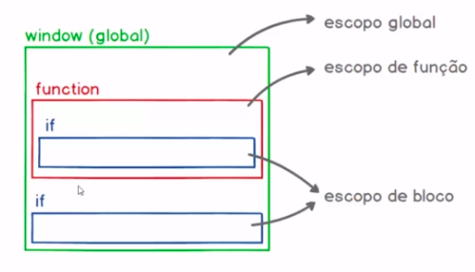

Dentro do escopo global porde haver N funções ou blocos.

# Block Statment
É uma declaração

{
Aqui tem o conteúdo que quiser dentro do bloco
};

## var
É global (e também local) e poderá funcionar fora de um escopo

console.log('>Existe x antes do bloco?', x)

{
var x = 0
}

console.log('Existe x depois do bloco?', x)

Introdução as Variáveis:
São espaços em memória que possibilita o armazenamento de informações de forma temporária. A partir do nome da variável é possível recuperar a informação armazenada nela.

Tipos:
String – Armazenam textos
Number – Armazenam números (Int ou Float).
Boolean – Armazenam valores (V ou F).

Regras para o uso de variáveis:
- Não podem ser iniciadas com números... Apenas com letras ou com ‘_’
- Não pode usar caracteres especiais (ç ~ ^)
- Não podem ser iguais as palavras reservadas a linguagem.

EX: curso – Curso e CURSO são variáveis diferentes.

Variáveis válidas:
var nome, var AulaVariaveis, var _idade
Inválidas:
var 123nome, var número.

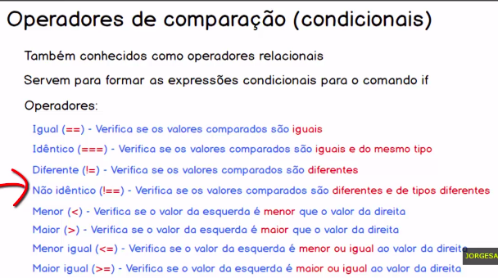

# USANDO VAR E LET

var serie = "Friends";

{
var serie = "Game of Thrones"
console.log(serie)
}
console.log(serie)

Mesmo chamando a função dentro e fora do bloco, ambos irão imprimir
Game of Thrones porque ele entende como a ultima atribuição dada a variável

O LET TEM COMO PROPOSTA SOLUCIONAR OS POSSÍVEIS BUGS CAUSADOS PELO VarDate

let serie = "Friends";

{
let serie = "Game of Thrones"
console.log(serie)
}
console.log(serie)

Dentro do bloco: Game of Thrones FORA DO BLOCO> Friends. Ou seja, o valor da variável não é sobreposto.

# USANDO CONST

